附件1

住宿推荐

- 住宿预订
1. 河南中州皇冠假日酒店（五星级）
单人间（含单早） 500元 /天
标准间（含双早） 550元/天
套房（含双早） 860元/天
2.郑州中州假日酒店（四星级）
单人间（含单早） 350元/天
标准间（含双早） 350元/天
套 房（含双早） 600元/天
3.郑州中州智选假日酒店（三星级）
单人间（含单早） 300元/天
标准间（含双早） 300元/天
套 房（含双早） 400元/天
地 址：郑州市金水路115号
预订电话：19939135182王梦兰 16601790374武梦梦
4.郑州索菲特国际饭店（五星级）
豪华大床房（含双早） 800 元/天
高级大床房/双床房（含双早）500元/天
套 房（含双早） 900元/天
地 址：郑州市金水区金水路115号
预订电话：13598055728李豆豆 15993157779周 硕
二、酒店示意图
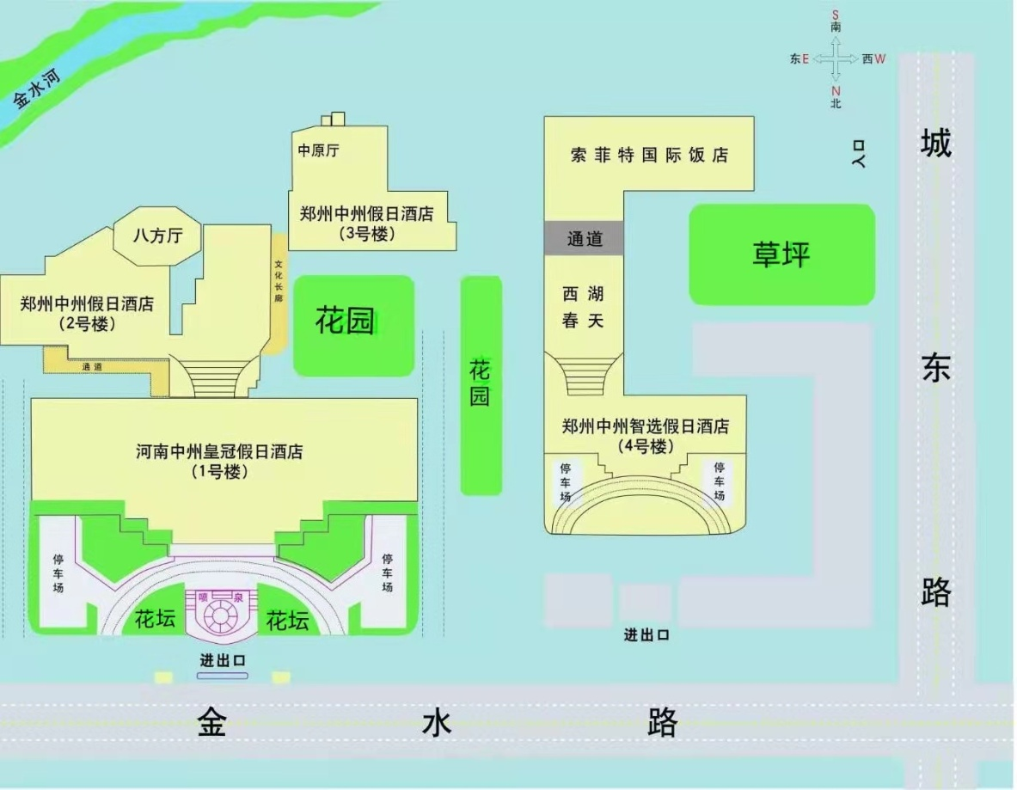

三、其它
协会已在酒店为大家预留房间，10月是订房高峰期，请各位代表尽早预定房间并办理手续，以确保房间有效。

附件2
交通路线

郑州火车站酒店：
- 车站内乘地铁紫荆山站E出站口向东沿金水路路南步行约15分钟至各酒店。或乘916路、122路、43路、115路、26路、305路至国际饭店站下车。
- 车站内乘地铁燕庄站D出站口向西沿金水路路南步行约15分钟至各酒店。
- 出车站，步行至联开汽车站乘305路至国际饭店站下车，步行至中州皇冠假日酒店。
- 出车站，步行至火车站西广场站乘51路至二七广场正兴街站下车，乘26路至国际饭店站下车，步行至各酒店。
郑州东站酒店：
- 车站内乘地铁紫荆山站向东沿金水路路南步行约15分钟至各酒店。
- 车站内乘地铁燕庄站向西沿金水路路南步行约15分钟至中州皇冠假日酒店。
郑州机场酒店
- 乘机场大巴至民航大酒店向西沿金水路路南步行约10分钟至中州皇冠假日酒店。

附件3

会议回执

单 位
通信地址
会务联系人姓名 |  |  |  | 手机号码 | 邮箱
会议代表姓名 |  | 性别 | 职务/职称 | 手机号码 | 邮箱

